ГОСТ 10198-91, тип I-1
Максимальная масса груза 200-1000кг, если меньше 200 предупреждаем (также супер кратко)
Толщина досок, планок и раскосов

Плотность упаковывания, кг/дм3 | Толщина досок, планок и раскосов в ящиках
 | Плотных
До 1 | 22
Свыше 1 до 3 | 25
Свыше 3 | 32
Толщина полозьев не менее 50мм, ширина равна ширине планок
Ширина планок и раскосов 75-100мм, досок-не менее 75 мм. В щитах шириной до 400мм включительно допускается не более 1 доски шириной 75-99мм, а в щитах свыше 400мм-не более 2х
При высоте груза 1000мм или длине груза более 5000мм, или в ящиках с плотностью упаковывания более 3кг/дм3 на боковых, торцовых стенках, дне и крышке устанавливаются раскосы в соответствии с чертежом 34 (будет ниже)
Используем ширину досок 100мм
Расстояние между краями планок боков и крышки не более 700мм.
Расстояние от края крышки/дна до крайней планки равно одной шестой от длины ящика (для крышки-длина основной доски крышки (если основной доски нет-дополнительной), для боковины-длина основной доски бока (если основной доски нет-дополнительной)
Чертеж 34:
Когда раскосина не требуется (из информации выше):
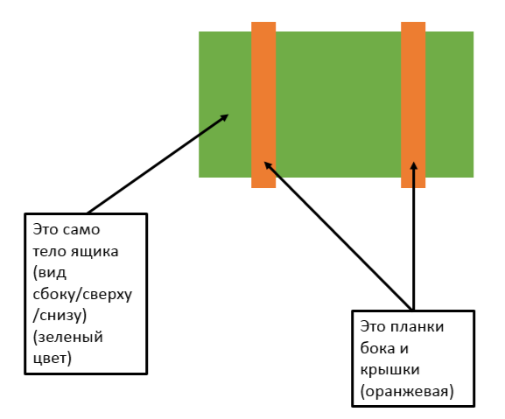

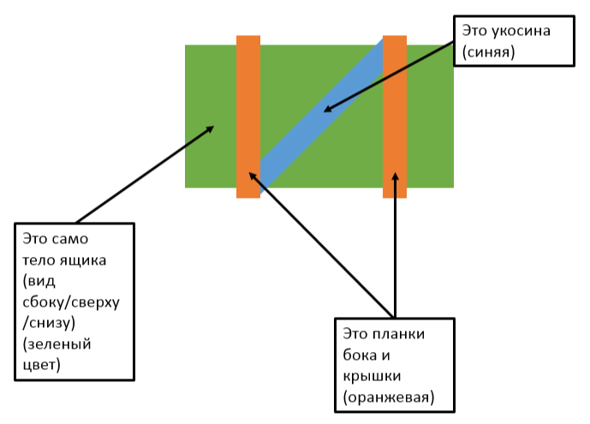
Когда раскосина требуется (из информации выше):

Когда раскосина не требуется (торец):
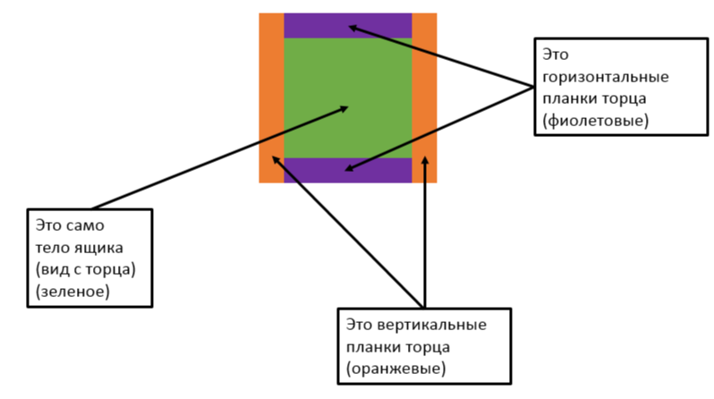
Когда раскосина требуется (из информации выше):
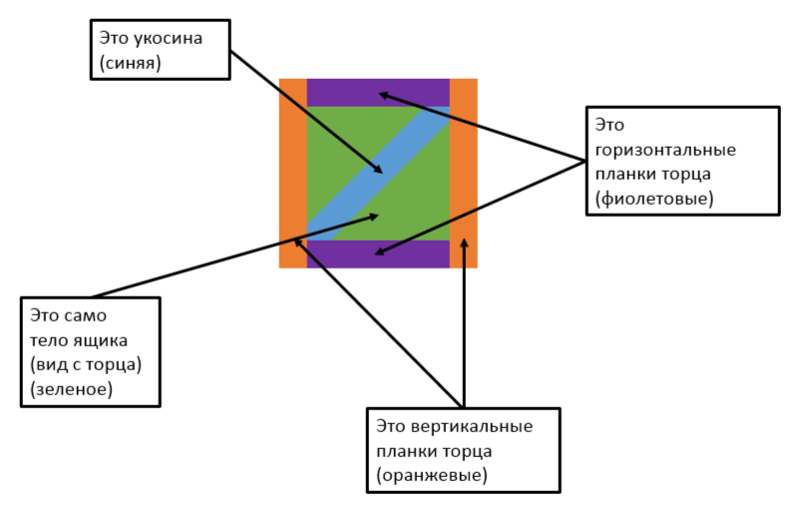
Вот Таблицы:
ДНО:
Деталь | Толщина | Ширина | Длина | Кол-во
Полоз (добавляем галочку, что он нужен, если галочки нет-не используется) | Не менее 50мм, при галочке присутствия добавляется выпадающий список с толщинами 25, 32, 40, 50, 100, 150, 200мм и выбором доступных | 100 | Равна ширине груза+толщина основной доски боковой стенки*2 | Равно количеству планок крышки
Доска дна | В соответствии с информацией выше | 100 | Равна длине груза+(толщина доски торца+толщина вертикальной планки торца)*2 | Суть в том, что нужно заложить расстояние, равное ширине груза+толщина доски дна*2 максимумом досок шириной 100мм, а если не получается, то используем дополнительные доски дна шириной от 75 до 99мм, для каждой новой ширины добавляем новую строку (дополнительная доска дна 1, 2 итд)
Дополнительная доска дна 1 | Как у доски дна | 75-99 | Равна длине доски дна | Исходя из строки количества выше
Планка (есть только в том случае, если нет полоза) | В соответствии с таблицей выше | 100 | Ширина груза+(толщина доски бокового щита+толщина боковой планки)*2 | Равно количеству боковых планок

Крышка:
Деталь | Толщина | Ширина | Длина | Количество
Планка | В соответствии с информацией выше | 100 | Ширина груза+(толщина доски бокового щита)*2 | Не менее 2х, в соответствии с информацией выше, если расстояние между краями планок отрицательное-блокируем расчет даем уведомление
Доска крышки | В соответствии с информацией выше | 100 | Равна длине груза+(толщина доски торца+толщина вертикальной планки торца)*2 | Суть в том, что нужно заложить расстояние, равное ширине груза+толщина доски дна*2 максимумом досок шириной 100мм, а если не получается, то используем дополнительные доски крышки шириной от 75 до 99мм, для каждой новой ширины добавляем новую строку (дополнительная доска крышки 1, 2 итд
Дополнитеьная доска крышки 1 | Как у основной доски крышки | 75-99 | Равна такому же параметру доски крышки | Исходя из строки количества выше

БОКОВОЙ ЩИТ
Деталь | Толщина | Ширина | Длина | Количество
Планка | В соответствии с информацией выше | 100 | Высота груза+(толщина доски крышки+толщина доски дна)*2 | Не менее 2х, в соответствии с информацией выше, если расстояние между краями планок отрицательное-блокируем расчет даем уведомление
Доска бокового щита | В соответствии с информацией выше | 100 | Равна длине груза+(толщина доски торца+толщина вертикальной планки торца)*2 | Суть в том, что нужно заложить расстояние, равное высоте груза максимумом досок шириной 100мм, а если не получается, то используем дополнительные доски бокового щита шириной от 75 до 99мм, для каждой новой ширины добавляем новую строку (дополнительная доска бокового щита 1, 2 итд
Дополнитеьная доска крышки 1 | Как у основной доски крышки | 75-99 | Равна такому же параметру доски крышки | Исходя из строки количества выше

ТОРЕЦ:
Деталь | Толщина | Ширина | Длина | Количество
Вертикальная планка | В соответствии с информацией выше | 100 | Высота груза | Не менее 2х, в соответствии с информацией выше, если расстояние между краями планок отрицательное-блокируем расчет даем уведомление
Горизонтальная планка | В соответствии с информацией выше | 100 | Ширина груза-ширина вертикальной планки*2 | Не менее 2х, в соответствии с информацией выше, если расстояние между краями планок отрицательное-блокируем расчет даем уведомление
Доска торцевого щита | В соответствии с информацией выше | 100 | Равна ширине груза | Суть в том, что нужно заложить расстояние, равное высоте груза максимумом досок шириной 100мм, а если не получается, то используем дополнительные доски торцевого щита шириной от 75 до 99мм, для каждой новой ширины добавляем новую строку (дополнительная доска торцевого щита 1, 2 итд
Дополнительная доска торца 1 | Как у основной доски торца | 75-99 | Равна такому же параметру доски торца | Исходя из строки количества выше

